汇联易-MB对接业务方案
（外部用餐）

一、用餐场景

（一）场景划分
1.会议用餐--只有美团平台用餐
2.非会拜访用餐--只有美团平台用餐，已确认取消非美团平台用餐
3.零售会议用餐--只有美团平台用餐
用餐场景 | MB费用类型 | 汇联易费用类型
会议用餐 | 美团用餐 | 业务招待费-NE
非会拜访用餐 | 美团用餐 | 业务招待费-NE
零售会议用餐 | 美团用餐 | 业务招待费-NE

（二）逻辑要点
1.费用上新增字段“用餐场景”，“实际参与人数”，关联申请单后，字段值从申请单表头带入，且不可修改
2.费用上“附件”字段，关联申请单后，从申请单表头带入2个附件，一个为水单（新接口），一个为签到表（原接口），且不可修改
3.费用新增上“发生日期/消费日期”字段（非原费用上的发生日期），取美团订单支付时间，即实际消费日期
4.会议系统仅保留【美团用餐】，内部已确认
5.取消报销表头申请关联，只在费用上关联申请
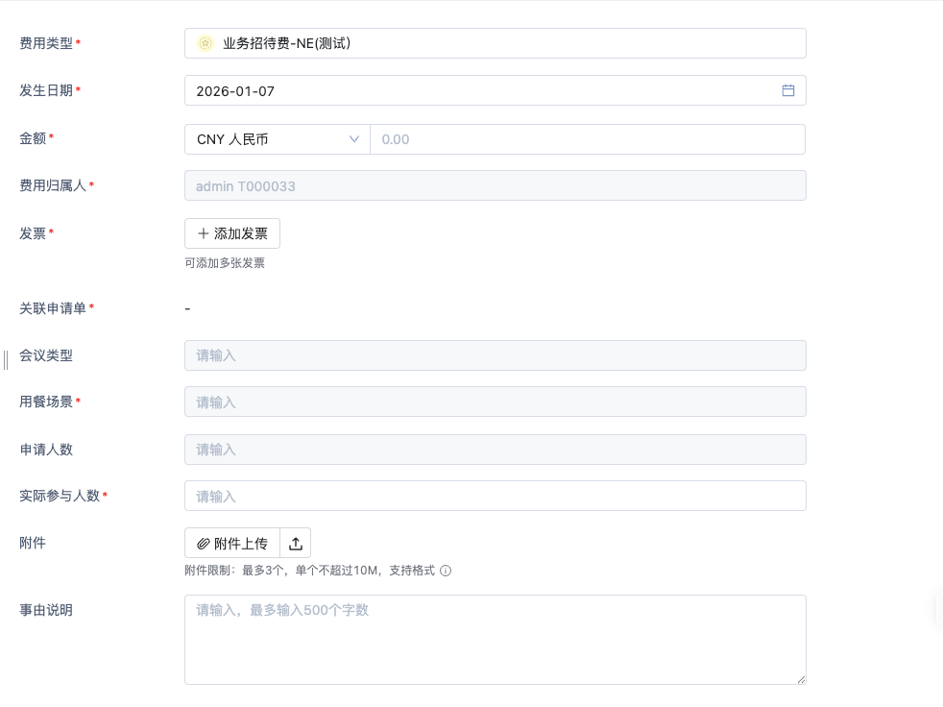

二、费用管控规则

（一）【会议用餐】
按照费用上“实际参与人数”控制，300/人（按照费用归属人职级区分不同标准）（强控，后续可调，可能涉及流程调整）

（二）【非会拜访用餐】
按照费用上“实际参与人数”控制300/人（按照费用归属人职级区分不同标准），按照费用上“发生日期”控制月限额3000（强控，后续可调，可能涉及流程调整）

（三）【零售会议用餐】
按照费用上“实际参与人数”控制100/人（按照费用归属人职级区分不同标准），按照费用上“发生日期”控制月限额2000（强控，后续可调，可能涉及流程调整）
所有用餐类型，需要控制费用金额<=信用卡金额、发票金额

三、项目重要事项
1.是否确认取消非美团的平台用餐-已完成
-已确认取消

2.系统现有业务招待费可以用人员范围-待确认
-业务招待费，费用上加可见人员：非BU-地区经理及以上（规则未明确），特批流程通过后再给权限（外部用餐上线，内部用餐还未上线，中间临时过渡使用费用）-切换时间待确认
业务招待费-NE，美团消费接口同步后报销，不区分可见，有申请单即可报销

3.美团实际用餐时间是否能提供到汇联易-已完成
-可以同步，美团订单支付时间

4.MB接口文档提供
4.1用餐场景取值参数-汇联易根据MB提供内容做映射
4.2水单
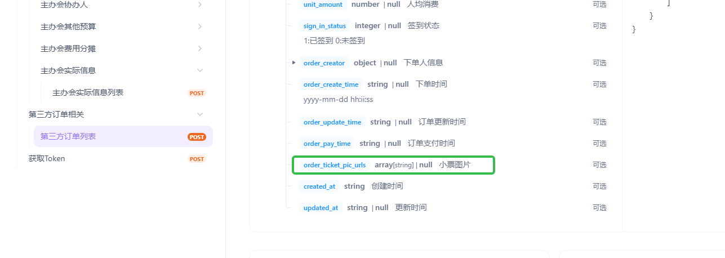
4.3美团订单支付时间
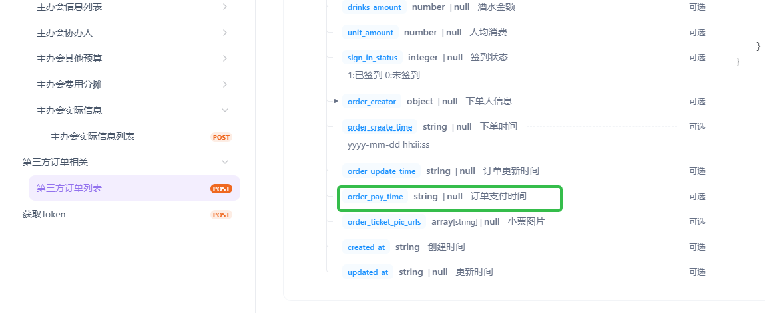
4.4签到表（两个附件）
线下-ok，获取附件
线上-获取数据后汇联易拼接文本
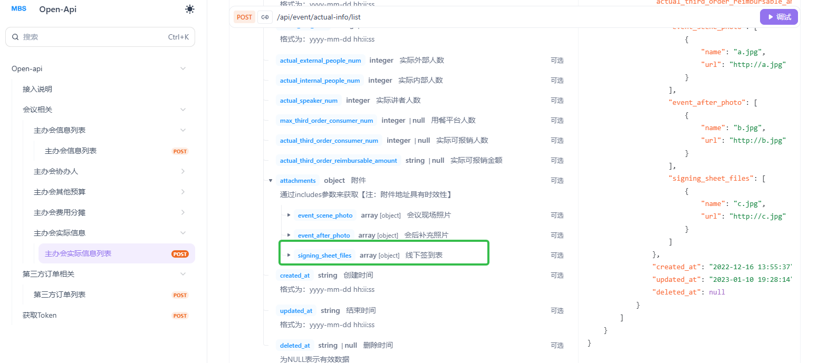
5.MB提供所有会议类型枚举值，以及对应的用餐场景-ok
6.汇联易申请单
参会人数修改取值，取 实际可报销人数，用此人数作为人均标准计算依据
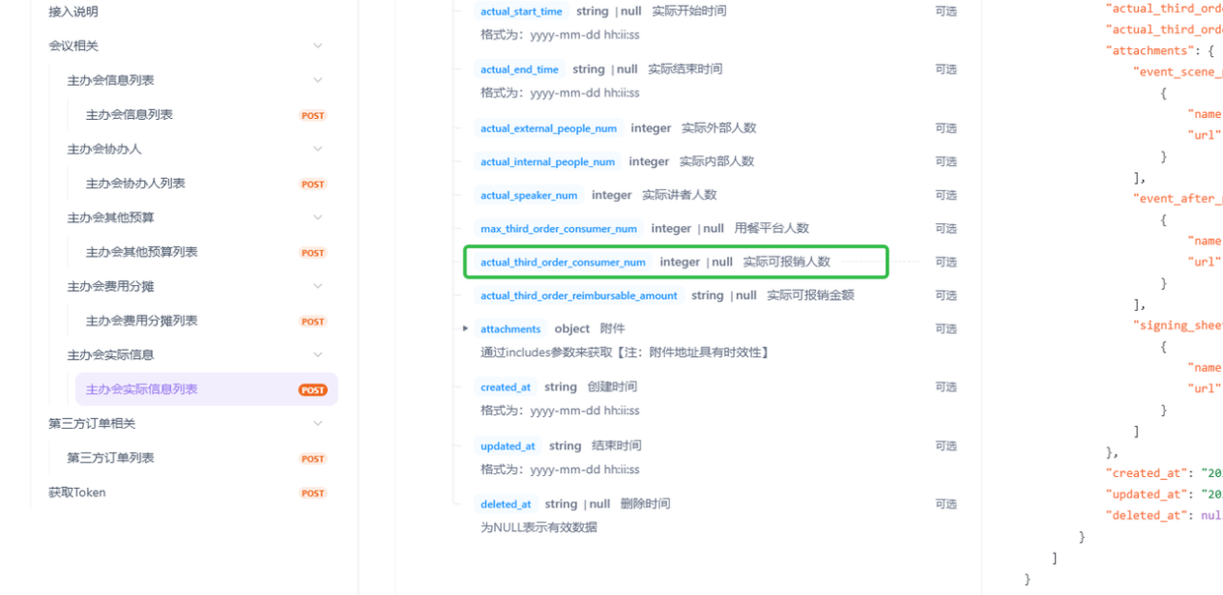
7.汇联易费用
删除：报销人数、内部参与人、外部参与人
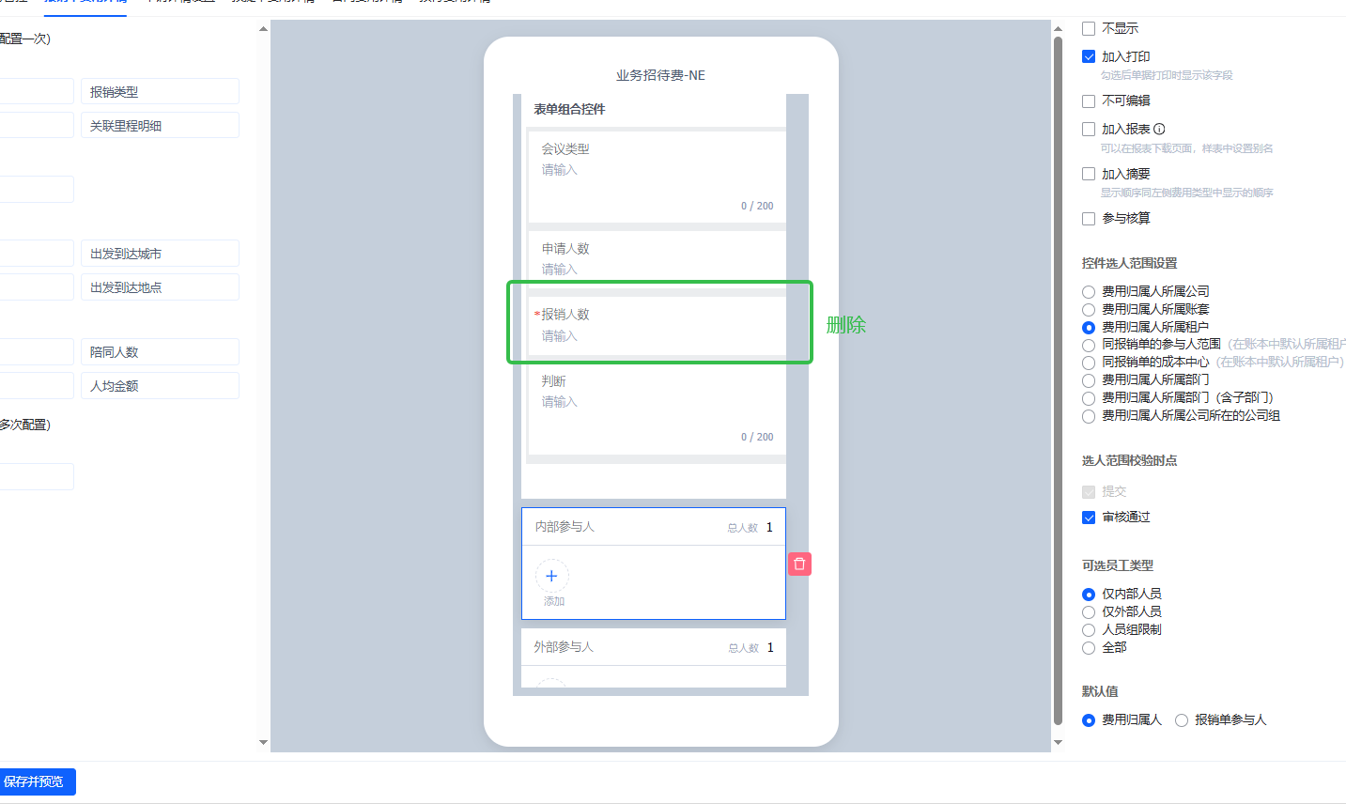

四、项目计划
序号 | 任务名称 | 开始日期 | 结束日期 | 状态
1 | 方案沟通确认 | 1/7 | 1/9 | 已完成
2 | MB系统对接字段调整开发（签到表+消费人数） | 1/12 | 1/14 | 已完成
3 | MB系统对接-水单获取 | 1/14  1/22 | 1/21  1/27 | 进行中
4 | 汇联易内部校验控制配置 | 1/22 | 1/26 | 进行中
5 | 汇联易内部校验控制开发 | 1/22 | 1/27 | 进行中
6 | 美团&MB验证 | 1/22 | 1/27 | 未开始
7 | 汇联易&MB联调测试  (前置条件，MB内存在可获取数据) | 1/26  1/28 | 1/29 | 未开始
8 | 上线部署-具体时间待同步 | 1/30 | 1/30 | 未开始
9 | 系统上线 | 2/2 |  | 未开始
原计划提供接口文档时间2026-01-12，实际提供时间2026-01-15

